# 管理系统功能介绍（登陆&注册）

## 1.登陆界面

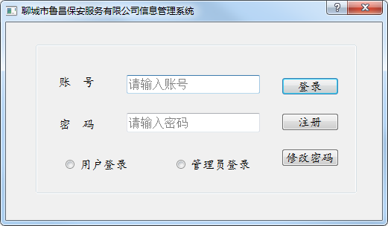

图一

简介：账号分为两类：用户和管理员。用户账号登陆后只能浏览系统中的信息，执行查询功能，不具备其他权限；管理员账号具备所有权限。需要几类账户需要确定。 账号权限问题需要确定，如：A科室账号具有本科室所有权限，该账号对其他科室信息是否可以浏览、编辑？

用户登录：选择用户登录后，需要输入之前注册的账号和密码，若没有账号，可以点击注册申请。

管理员登录：管理员账号为系统默认账号，由开发人员给定（不能通过“注册”功能添加），可以根据需求设定账号个数，密码可修改。

登录：执行登录命令。

注册：弹出注册的对话框（图二），只能添加用户权限的账号。

修改密码：弹出修改密码的对话框（图三），可以修改用户或者管理员的账号密码。

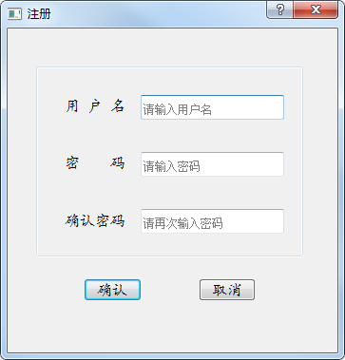

图二

简介：该注册只能注册用户账号。

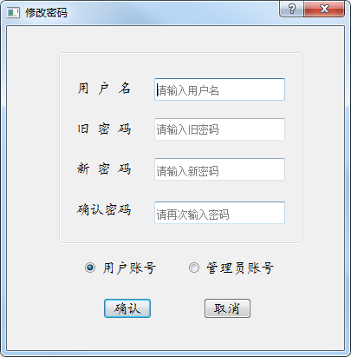

图三

简介：可以修改用户和管理员的账号密码，若输入有误会给出各种错误提醒。